LÝ THUYẾT 4 – MÔN CSDL NÂNG CAO
Họ tên: Đoàn Ngọc Phương Thanh
MSSV: 1250080174
Lớp: 12_ĐH_CNTT4
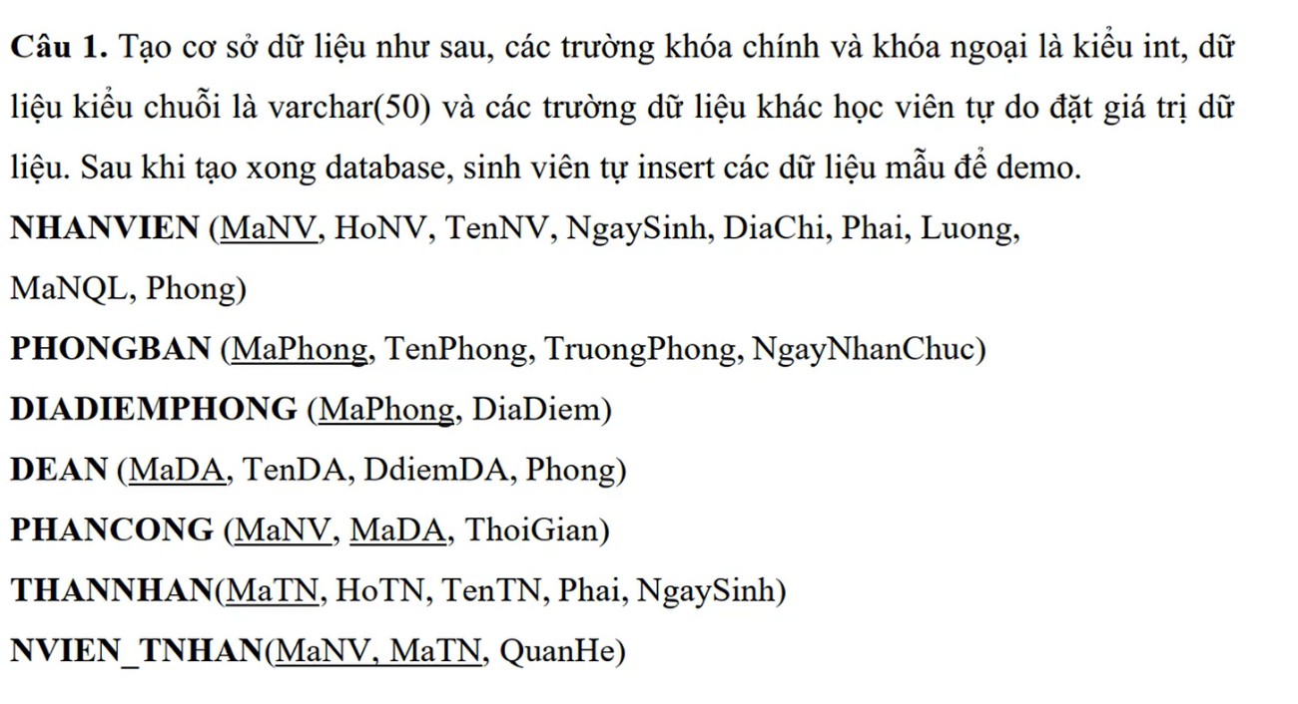
- TẠO BẢNG
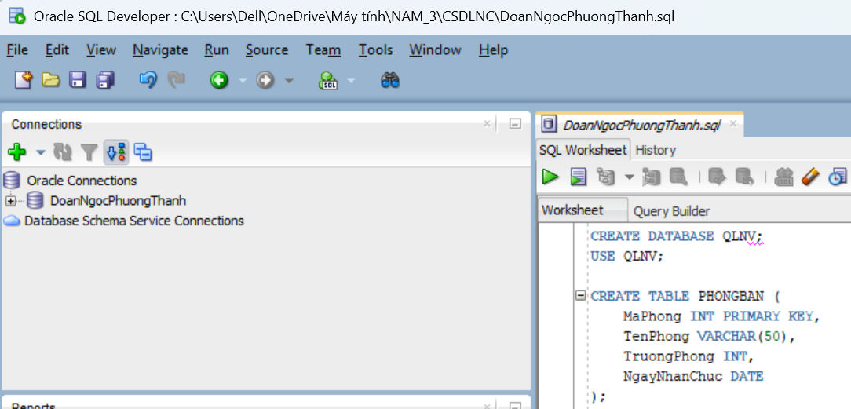
CREATE TABLE PHONGBAN (
MaPhong INT PRIMARY KEY,
TenPhong VARCHAR(50),
TruongPhong INT,
NgayNhanChuc DATE
);
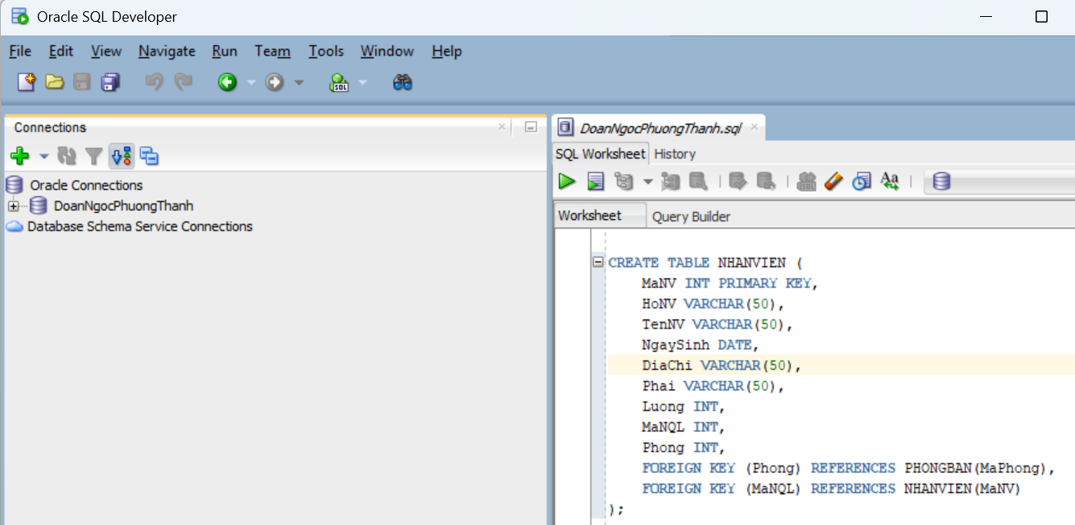
CREATE TABLE NHANVIEN (
MaNV INT PRIMARY KEY,
HoNV VARCHAR(50),
TenNV VARCHAR(50),
NgaySinh DATE,
DiaChi VARCHAR(50),
Phai VARCHAR(50),
Luong INT,
MaNQL INT,
Phong INT,
FOREIGN KEY (Phong) REFERENCES PHONGBAN(MaPhong),
FOREIGN KEY (MaNQL) REFERENCES NHANVIEN(MaNV)
);
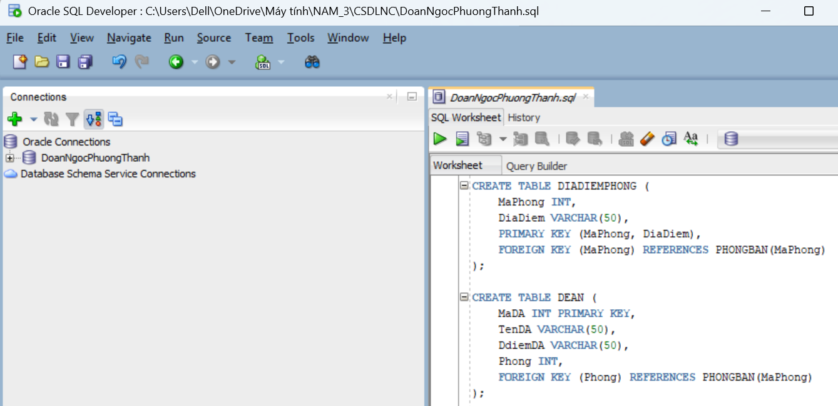
CREATE TABLE DIADIEMPHONG (
MaPhong INT,
DiaDiem VARCHAR(50),
PRIMARY KEY (MaPhong, DiaDiem),
FOREIGN KEY (MaPhong) REFERENCES PHONGBAN(MaPhong)
);
CREATE TABLE DEAN (
MaDA INT PRIMARY KEY,
TenDA VARCHAR(50),
DdiemDA VARCHAR(50),
Phong INT,
FOREIGN KEY (Phong) REFERENCES PHONGBAN(MaPhong)
);
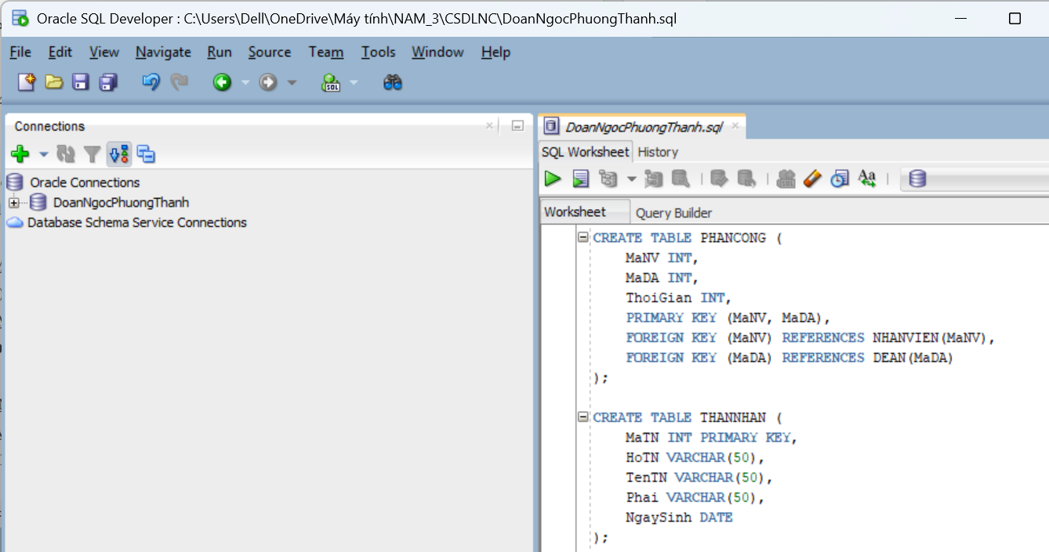
CREATE TABLE PHANCONG (
MaNV INT,
MaDA INT,
ThoiGian INT,
PRIMARY KEY (MaNV, MaDA),
FOREIGN KEY (MaNV) REFERENCES NHANVIEN(MaNV),
FOREIGN KEY (MaDA) REFERENCES DEAN(MaDA)
);

CREATE TABLE THANNHAN (
MaTN INT PRIMARY KEY,
HoTN VARCHAR(50),
TenTN VARCHAR(50),
Phai VARCHAR(50),
NgaySinh DATE
);
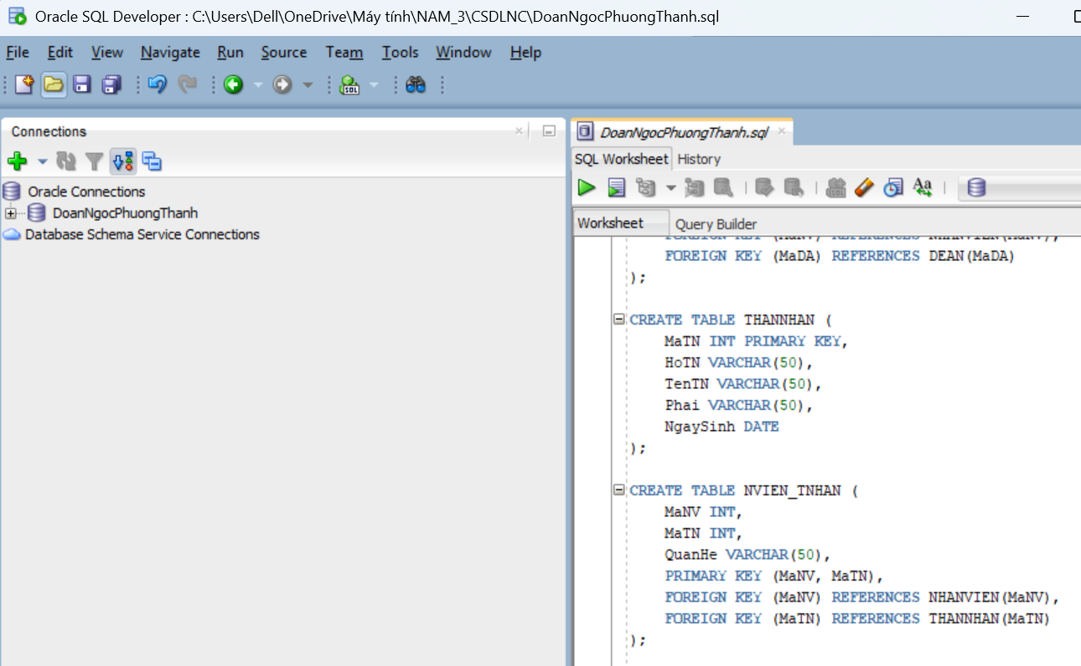
CREATE TABLE NVIEN_TNHAN (
MaNV INT,
MaTN INT,
QuanHe VARCHAR(50),
PRIMARY KEY (MaNV, MaTN),
FOREIGN KEY (MaNV) REFERENCES NHANVIEN(MaNV),
FOREIGN KEY (MaTN) REFERENCES THANNHAN(MaTN)
);
- INSERT DỮ LIỆU
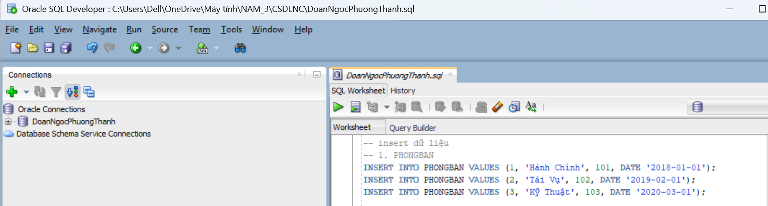
INSERT INTO PHONGBAN VALUES (1, 'Hành Chính', 101, DATE '2018-01-01');
INSERT INTO PHONGBAN VALUES (2, 'Tài Vụ', 102, DATE '2019-02-01');
INSERT INTO PHONGBAN VALUES (3, 'Kỹ Thuật', 103, DATE '2020-03-01');
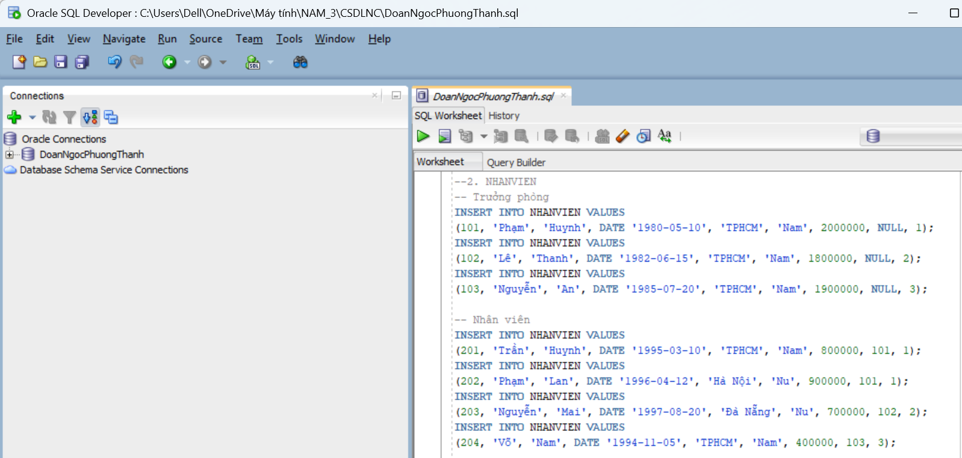
-- Trưởng phòng
INSERT INTO NHANVIEN VALUES
(101, 'Phạm', 'Huynh', DATE '1980-05-10', 'TPHCM', 'Nam', 2000000, NULL, 1);
INSERT INTO NHANVIEN VALUES
(102, 'Lê', 'Thanh', DATE '1982-06-15', 'TPHCM', 'Nam', 1800000, NULL, 2);
INSERT INTO NHANVIEN VALUES
(103, 'Nguyễn', 'An', DATE '1985-07-20', 'TPHCM', 'Nam', 1900000, NULL, 3);

-- Nhân viên
INSERT INTO NHANVIEN VALUES
(201, 'Trần', 'Huynh', DATE '1995-03-10', 'TPHCM', 'Nam', 800000, 101, 1);
INSERT INTO NHANVIEN VALUES
(202, 'Phạm', 'Lan', DATE '1996-04-12', 'Hà Nội', 'Nu', 900000, 101, 1);
INSERT INTO NHANVIEN VALUES
(203, 'Nguyễn', 'Mai', DATE '1997-08-20', 'Đà Nẵng', 'Nu', 700000, 102, 2);
INSERT INTO NHANVIEN VALUES
(204, 'Võ', 'Nam', DATE '1994-11-05', 'TPHCM', 'Nam', 400000, 103, 3);
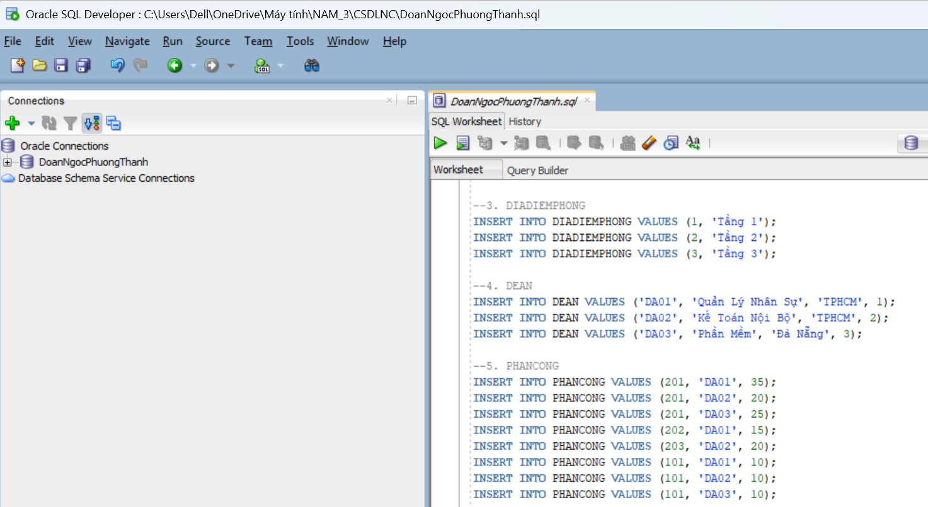
--3. DIADIEMPHONG
INSERT INTO DIADIEMPHONG VALUES (1, 'Tầng 1');
INSERT INTO DIADIEMPHONG VALUES (2, 'Tầng 2');
INSERT INTO DIADIEMPHONG VALUES (3, 'Tầng 3');

--4. DEAN
INSERT INTO DEAN VALUES ('DA01', 'Quản Lý Nhân Sự', 'TPHCM', 1);
INSERT INTO DEAN VALUES ('DA02', 'Kế Toán Nội Bộ', 'TPHCM', 2);
INSERT INTO DEAN VALUES ('DA03', 'Phần Mềm', 'Đà Nẵng', 3);

--5. PHANCONG
INSERT INTO PHANCONG VALUES (201, 'DA01', 35);
INSERT INTO PHANCONG VALUES (201, 'DA02', 20);
INSERT INTO PHANCONG VALUES (201, 'DA03', 25);
INSERT INTO PHANCONG VALUES (202, 'DA01', 15);
INSERT INTO PHANCONG VALUES (203, 'DA02', 20);
INSERT INTO PHANCONG VALUES (101, 'DA01', 10);
INSERT INTO PHANCONG VALUES (101, 'DA02', 10);
INSERT INTO PHANCONG VALUES (101, 'DA03', 10);
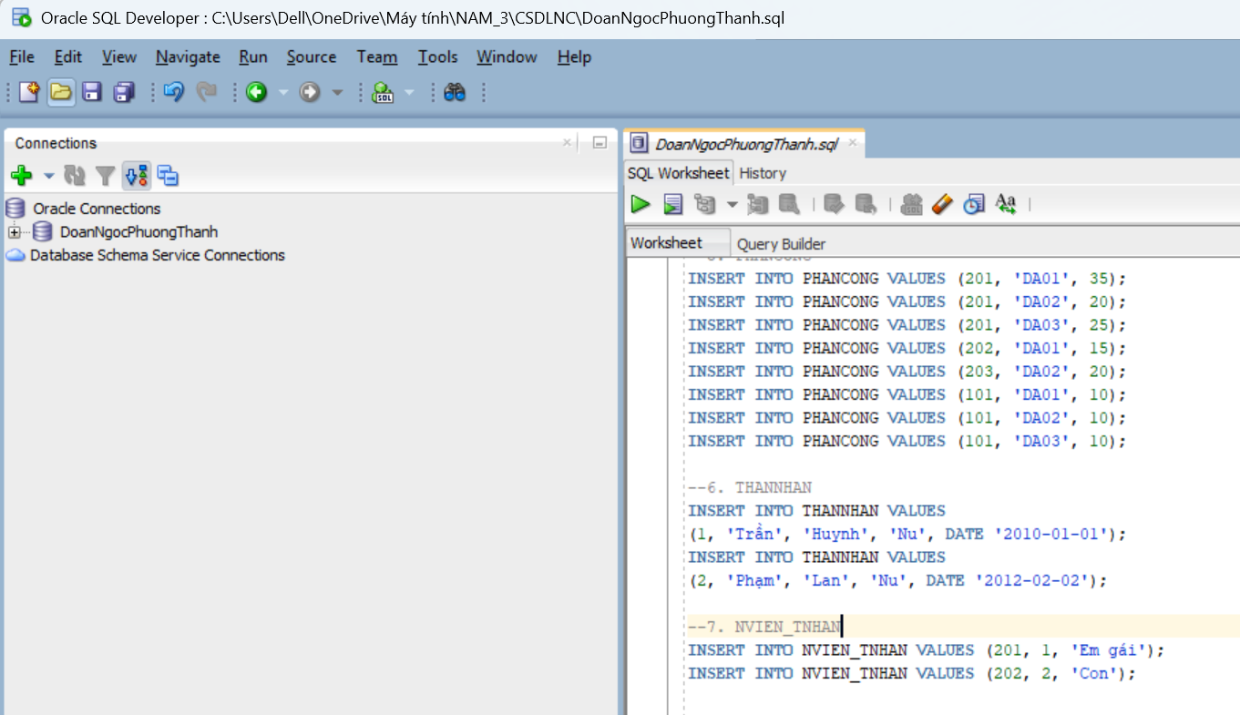
--6. THANNHAN
INSERT INTO THANNHAN VALUES
(1, 'Trần', 'Huynh', 'Nu', DATE '2010-01-01');
INSERT INTO THANNHAN VALUES
(2, 'Phạm', 'Lan', 'Nu', DATE '2012-02-02');

--7. NVIEN_TNHAN
INSERT INTO NVIEN_TNHAN VALUES (201, 1, 'Em gái');
INSERT INTO NVIEN_TNHAN VALUES (202, 2, 'Con');
- CÁC CÂU LỆNH TRUY VẤN
  - Cho biết thông tin cá nhân về những nhân viên có tên ‘Huynh’
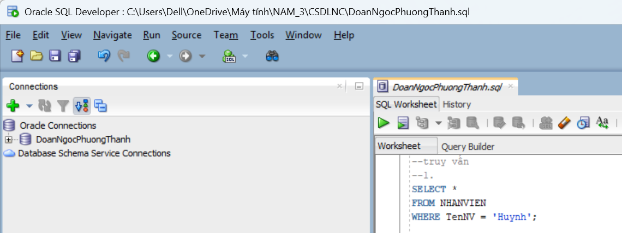
SELECT *
FROM NHANVIEN
WHERE TenNV = 'Huynh';
  - Tìm mã nhân viên, họ tên và địa chỉ của tất cả nhân viên làm việc phòng ‘Hành Chính’.
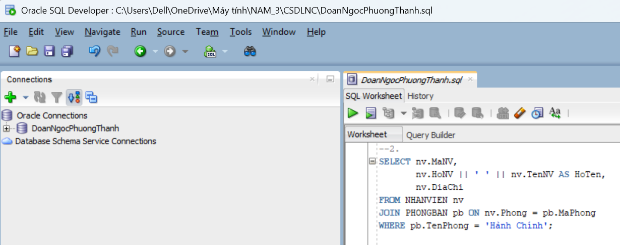
SELECT nv.MaNV,
nv.HoNV || ' ' || nv.TenNV AS HoTen,
nv.DiaChi
FROM NHANVIEN nv
JOIN PHONGBAN pb ON nv.Phong = pb.MaPhong
WHERE pb.TenPhong = 'Hành Chính';

  - Tìm mã nhân viên, họ tên và địa chỉ của tất cả nhân viên làm việc phòng ‘Hành Chính’ và ‘Tài Vụ’.
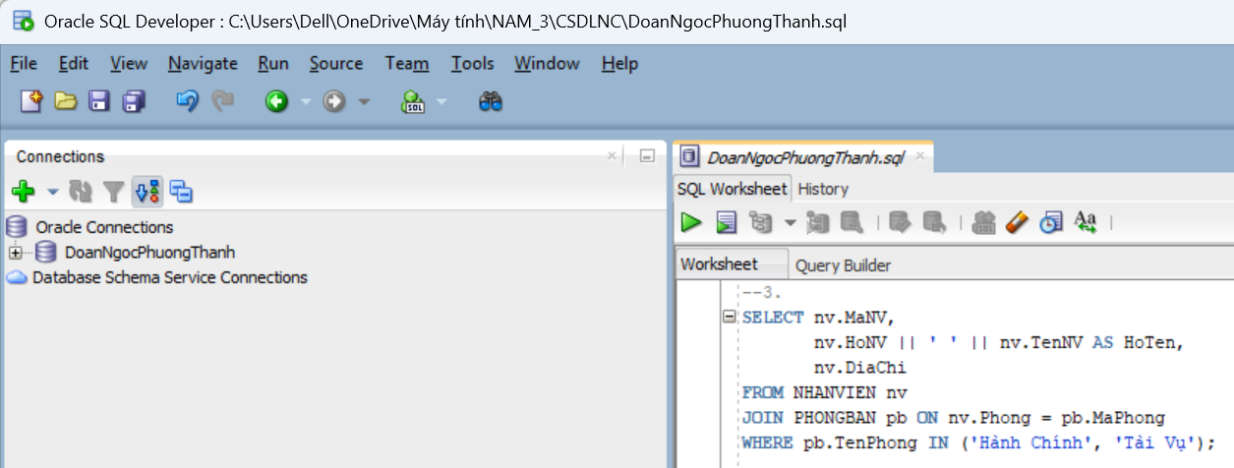
SELECT nv.MaNV,
nv.HoNV || ' ' || nv.TenNV AS HoTen,
nv.DiaChi
FROM NHANVIEN nv
JOIN PHONGBAN pb ON nv.Phong = pb.MaPhong
WHERE pb.TenPhong IN ('Hành Chính', 'Tài Vụ');
  - Cho biết mã nhân viên , họ tên nhân viên và tên các đề án mà nhân viên tham gia.
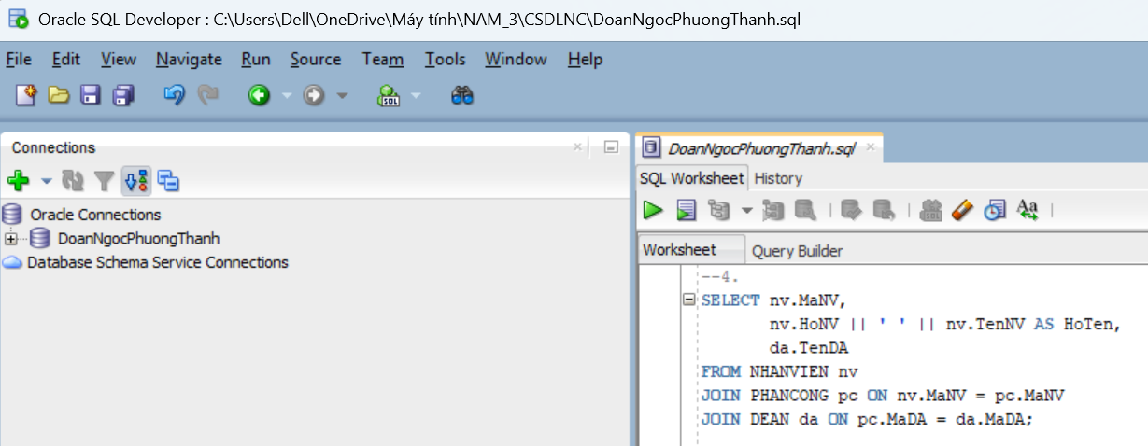
SELECT nv.MaNV,
nv.HoNV || ' ' || nv.TenNV AS HoTen,
da.TenDA
FROM NHANVIEN nv
JOIN PHANCONG pc ON nv.MaNV = pc.MaNV
JOIN DEAN da ON pc.MaDA = da.MaDA;
  - Tìm mã đề án, tên đề án, tên phòng ban chủ trì đề án cùng mã trưởng phòng, tên trưởng phòng đó.
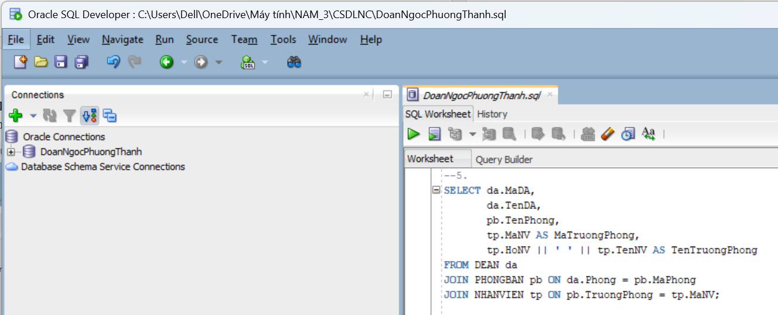
SELECT da.MaDA,
da.TenDA,
pb.TenPhong,
tp.MaNV AS MaTruongPhong,
tp.HoNV || ' ' || tp.TenNV AS TenTruongPhong
FROM DEAN da
JOIN PHONGBAN pb ON da.Phong = pb.MaPhong
JOIN NHANVIEN tp ON pb.TruongPhong = tp.MaNV;
  - Cho biết mã nhân viên, họ tên của những nhân viên tham gia vào đề án có mã là ‘DA01’ và có thời gian làm việc cho đề án trên 30giờ/tuần.
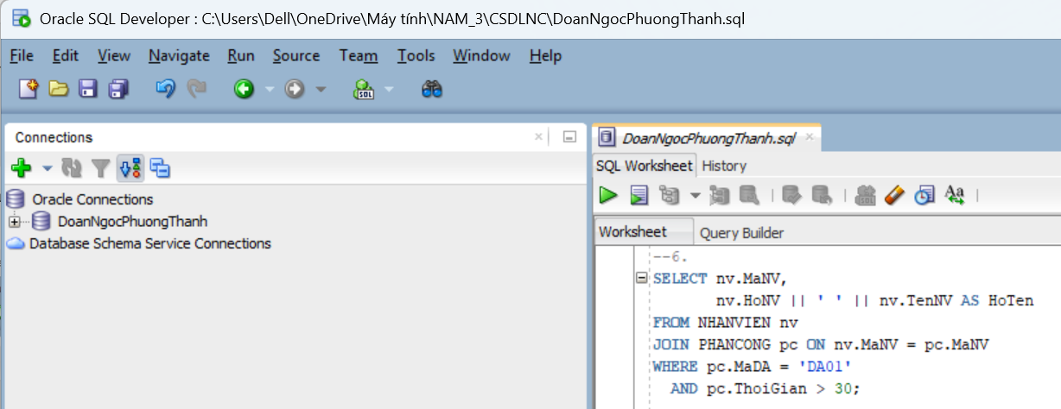
SELECT nv.MaNV,
nv.HoNV || ' ' || nv.TenNV AS HoTen
FROM NHANVIEN nv
JOIN PHANCONG pc ON nv.MaNV = pc.MaNV
WHERE pc.MaDA = 'DA01'
AND pc.ThoiGian > 30;
  - Cho biết mã nhân viên, họ tên của những nhân viên có cùng tên với người thân.
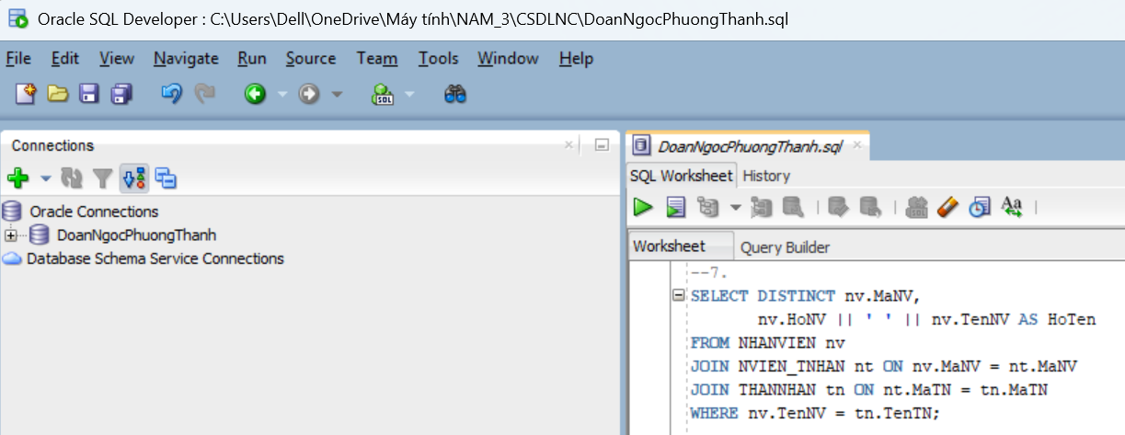
SELECT DISTINCT nv.MaNV,
nv.HoNV || ' ' || nv.TenNV AS HoTen
FROM NHANVIEN nv
JOIN NVIEN_TNHAN nt ON nv.MaNV = nt.MaNV
JOIN THANNHAN tn ON nt.MaTN = tn.MaTN
WHERE nv.TenNV = tn.TenTN;
  - Cho biết mã nhân viên, họ tên của những nhân viên có người trưởng phòng có họ tên là ‘Phạm’ ‘Huynh’.
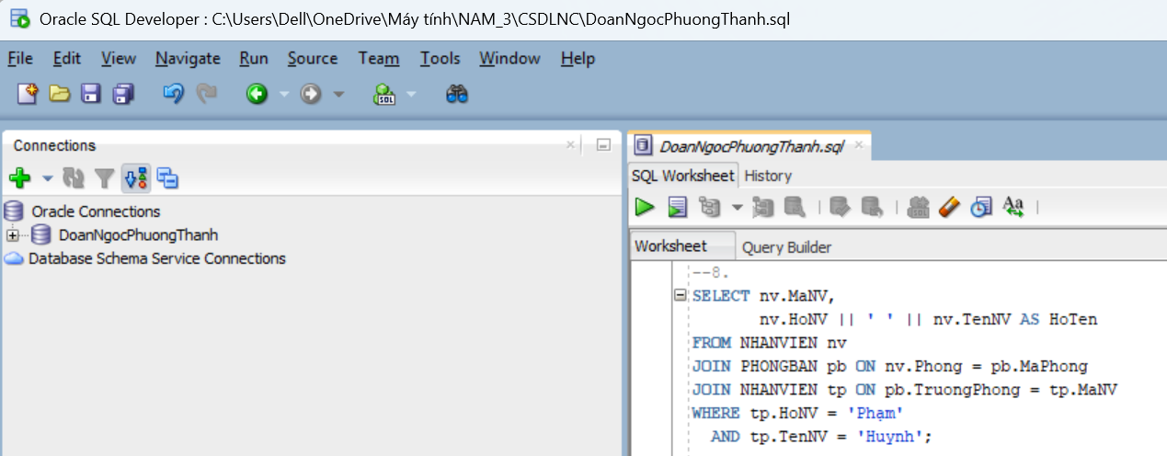
SELECT nv.MaNV,
nv.HoNV || ' ' || nv.TenNV AS HoTen
FROM NHANVIEN nv
JOIN PHONGBAN pb ON nv.Phong = pb.MaPhong
JOIN NHANVIEN tp ON pb.TruongPhong = tp.MaNV
WHERE tp.HoNV = 'Phạm'
AND tp.TenNV = 'Huynh';
  - Cho biết mã nhân viên, họ tên của những nhân viên có người quản lý có họ tên là ‘Phạm’ ‘Huynh’.
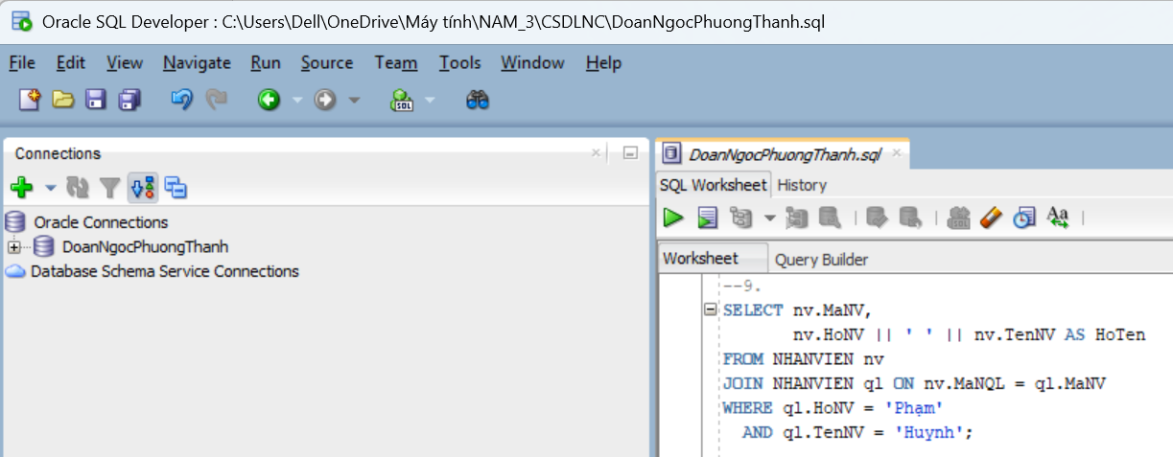
SELECT nv.MaNV,
nv.HoNV || ' ' || nv.TenNV AS HoTen
FROM NHANVIEN nv
JOIN NHANVIEN ql ON nv.MaNQL = ql.MaNV
WHERE ql.HoNV = 'Phạm'
AND ql.TenNV = 'Huynh';

  - Cho biết mã nhân viên, họ tên của những nhân viên tham gia mọi đề án của công ty.
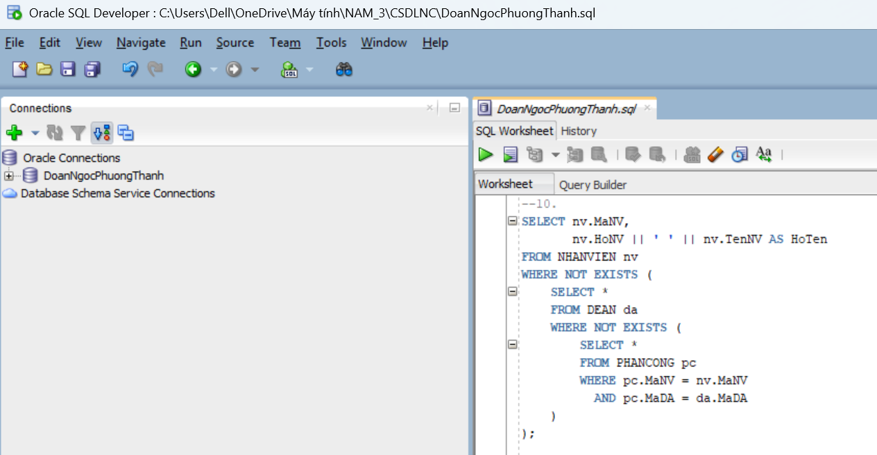
SELECT nv.MaNV,
nv.HoNV || ' ' || nv.TenNV AS HoTen
FROM NHANVIEN nv
WHERE NOT EXISTS (
SELECT *
FROM DEAN da
WHERE NOT EXISTS (
SELECT *
FROM PHANCONG pc
WHERE pc.MaNV = nv.MaNV
AND pc.MaDA = da.MaDA
)
);

  - Cho biết mã nhân viên, họ tên của những nhân viên không tham gia đề án nào của công ty.
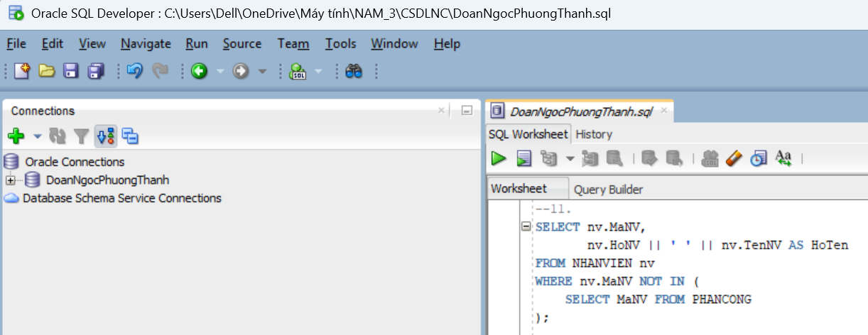
SELECT nv.MaNV,
nv.HoNV || ' ' || nv.TenNV AS HoTen
FROM NHANVIEN nv
WHERE nv.MaNV NOT IN (
SELECT MaNV FROM PHANCONG
);
  - Cho biết mức lương trung bình của nhân viên trong công ty.
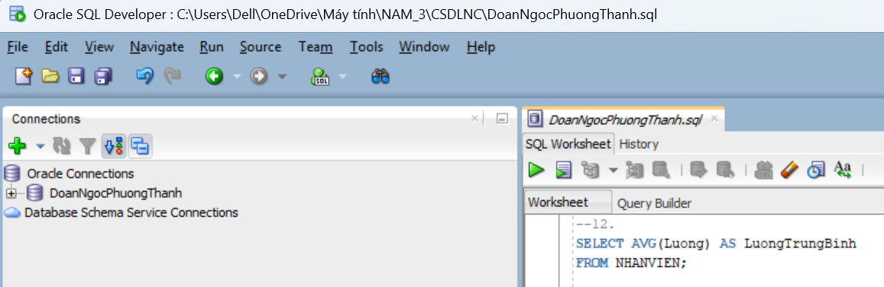
SELECT AVG(Luong) AS LuongTrungBinh
FROM NHANVIEN;

  - Cho biết mức lương trung bình của nhân viên nam trong công ty.
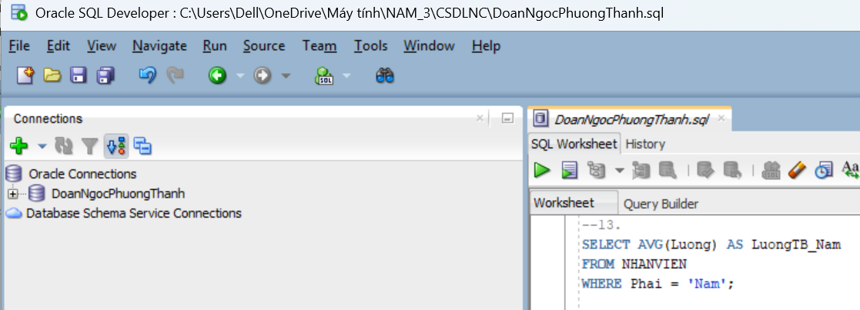
SELECT AVG(Luong) AS LuongTB_Nam
FROM NHANVIEN
WHERE Phai = 'Nam';
  - Cho biết tổng số đề án của công ty.
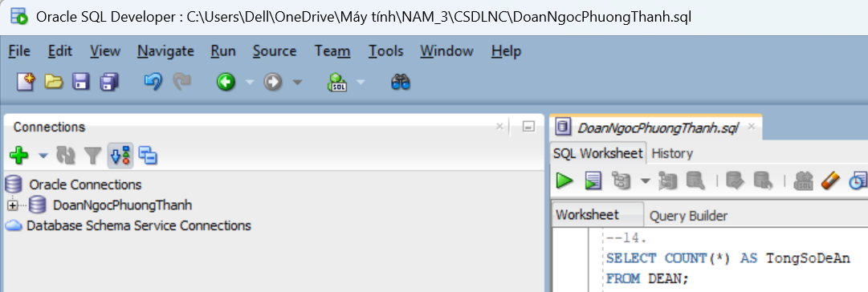
SELECT COUNT(*) AS TongSoDeAn
FROM DEAN;

  - Với mỗi đề án, cho biết tổng số nhân viên tham gia vào đề án.
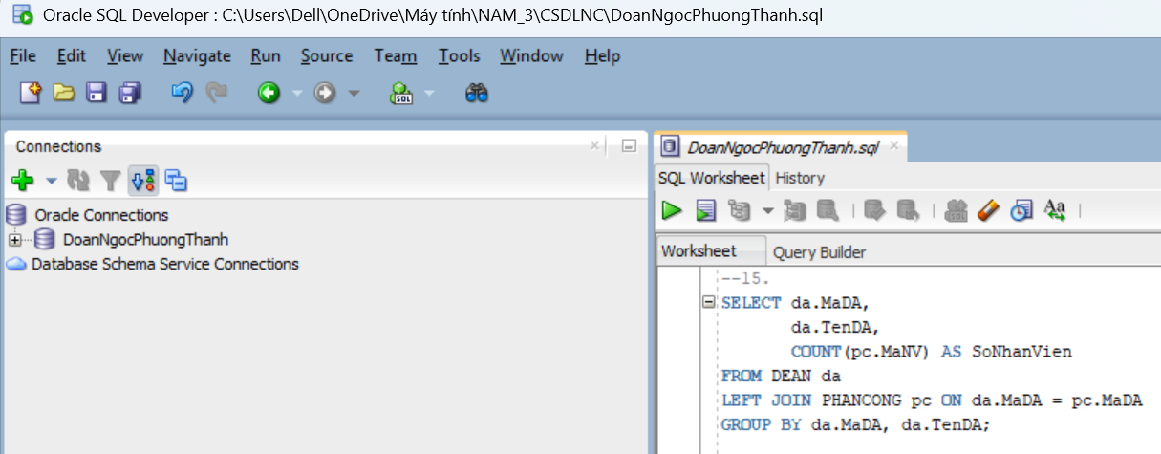
SELECT da.MaDA,
da.TenDA,
COUNT(pc.MaNV) AS SoNhanVien
FROM DEAN da
LEFT JOIN PHANCONG pc ON da.MaDA = pc.MaDA
GROUP BY da.MaDA, da.TenDA;Với mỗi đề án, cho biết tổng số nhân viên nữ tham gia vào đề án.
  - Với mỗi đề án, cho biết tổng số nhân viên nữ tham gia vào đề án.
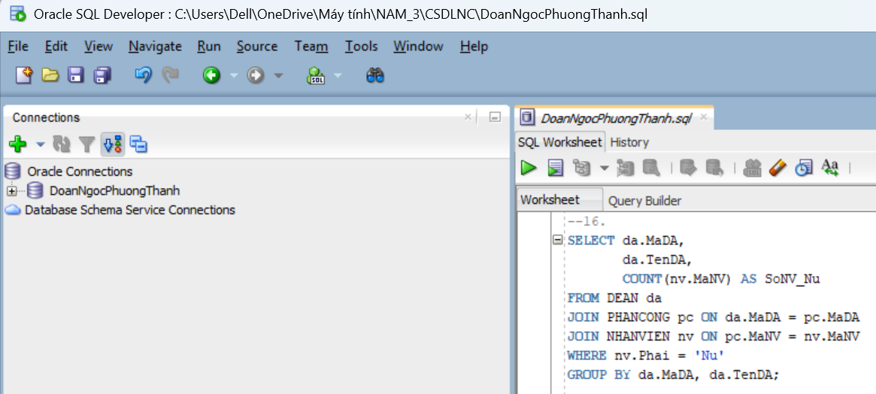
SELECT da.MaDA,
da.TenDA,
COUNT(nv.MaNV) AS SoNV_Nu
FROM DEAN da
JOIN PHANCONG pc ON da.MaDA = pc.MaDA
JOIN NHANVIEN nv ON pc.MaNV = nv.MaNV
WHERE nv.Phai = 'Nu'
GROUP BY da.MaDA, da.TenDA;
  - Tăng thời gian tham gia đề án của các nhân viên nam thêm 4giờ/tuần
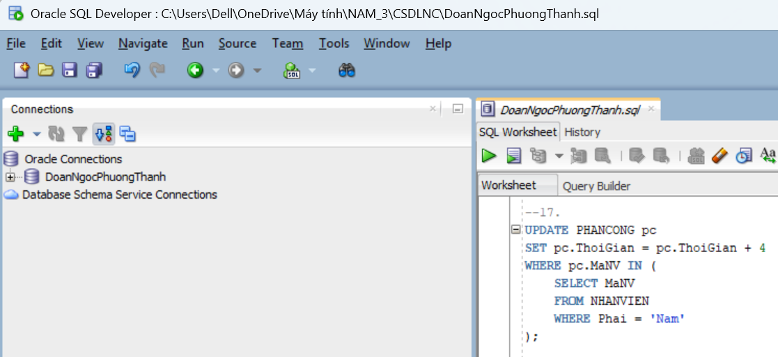
UPDATE PHANCONG pc
SET pc.ThoiGian = pc.ThoiGian + 4
WHERE pc.MaNV IN (
SELECT MaNV
FROM NHANVIEN
WHERE Phai = 'Nam'
);

  - Xóa tất cả những nhân viên có mức lương dưới 500000.
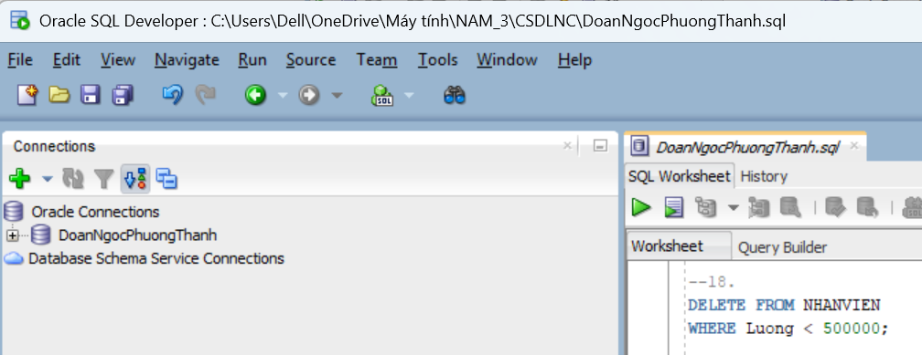
DELETE FROM NHANVIEN
WHERE Luong < 500000;

